
PRO FAMILY

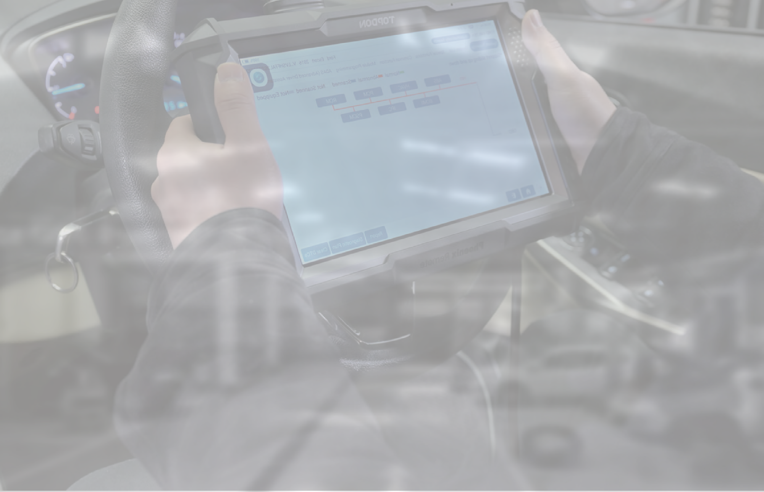
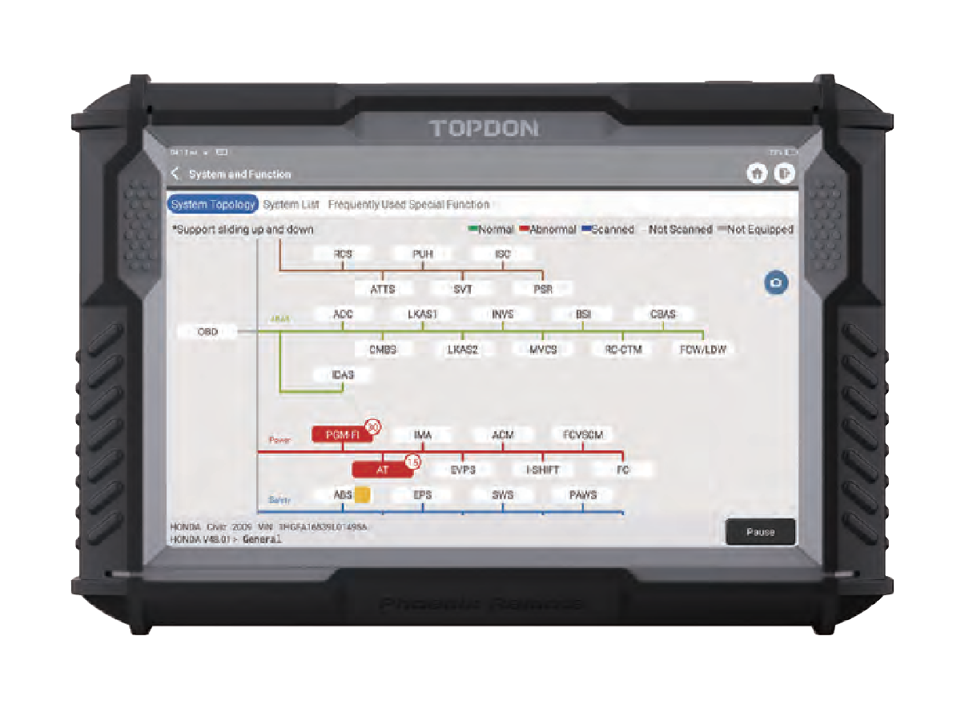
Funksjoner

Phoenix Remote
Framtidens diagnose
TOPDON®s Phoenix Remote™ er en diagnostisk skanner for biler med omfattende dekning av over 200+ merker og 1000+ modeller. Med fjerndiagnose gir dette verktøyet enestående innsikt og bekvemmelighet. Denne funksjonaliteten muliggjør sanntids kommunikasjon mellom smarte verktøy, fullfører fjerndiagnose av kjøretøy uten plassbegrensninger, og utnytter funksjoner på OE-nivå, noe som gjør den til en fremtids diagnose enhet for verksteder.

- · Lokal og fjerndiagnose
- · Innebygde J2534-, CAN2.0-, DOIP- og CAN FD-protokoller
- · Skybasert programmering og online koding
- · Avanserte funksjoner
- · Dekker mer enn 200+ merker og nye energikjøretøysmodeller
- · Støtter Augmented Reality (AR)
- · Topologikartlegging
- · FCA Secure Gateway Access

Spesifikasjoner

Hva er i pakken?

Skjerm: LCD 10,1", 1280 x 800
CPU: 4-kjerners prosessor, 2,0 GHz Operativsystem: Android 10.0 RAM: 4G
ROM: 128G
Kamera: 13MP
Batterikapasitet: 12000mAh / 3,8V Driftsspenning: 9-36V Lagringstemperatur: -20℃~60℃ Arbeidstemperatur: 0℃~50℃ Dimensjon: 291 x 199 x 50 mm
Pakkestørrelse: 563 x 412 x 184 mm
Nettovekt: 1760,0 g
Flerspråklig støtte (13): engelsk, fransk, tysk, spansk, portugisisk, russisk, japansk, italiensk, kinesisk (tradisjonell), ungarsk, nederlandsk, tyrkisk, polsk

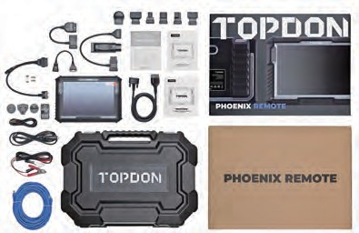
- Phoenix Remote
- OBDⅡ Extension Cable
- Battery Clamps
- Sigarett kabel
- Sikring x 4 (φ5*20mm)
- Sikring x 2 (φ6*30mm)
- Type-C til USB Cable
- NN-14+16 Nissan
- OBDⅠ Adapter BOX Transfer line
- FT-3 Fiat
- Passord brev957 46 515
trond@gsbildeler.no

- BZ-38 Benz
- TA-22 Toyota
- TA-17 Toyota G/
- V-12 GM/VAZ
- Strøm adapter
-Internett kabel
- Bruker manual
-B-20 BMW
-CR-6 Chrysler HA-3
-Honda
- M/H-12+16
Mitsubishi/Hyundai

